遗传的“规”和“律”的
---“变与不变”导学案
张家港市乐余高级中学 裴志刚
【学习目标】
1.通过构建遗传规律图解，阐明遗传规律的实质，着眼学生模型及建模的科学思维能力。
2.通过模拟性状分离比实验，描述遗传规律的核心所在，培养学生建立科学探究能力
3.观察、思考模拟演示，阐述科学探究方法及工具的运用。
4.设置“变化”，根据变化的分析，运用“不变”解决“可变”，明确以“不变应万变”。
一、不变
【活动一】红、白瓶游戏
- 请看！ --- .
- 红瓶子里有没有东西？ --- .

- 可能有也可能没有。 --- .

4.若有，摇晃瓶子很可能会有声音。--- .
5.摇晃瓶子。 --- .

6.有东西。 --- .
那么，孟德尔在他发现遗传规律过程中如何体现该方法的呢，请梳理一下？实验中的哪里是演绎推理是？
不变一：遗传规律发现过程中使用的科学方法： 。

【活动二】抛硬币游戏（演示），寻找“善其事的利器”。
1.硬币1的有字的概率？（ ）——事件1——独立
2.硬币2的有字的概率？（ ）——事件2——独立
3.两枚硬币都是有字的概率？（ ）——两个独立事件同时发生的概率
4.硬币粘在一起抛，两枚都有字的概率？（ ）——不再独立，则不成立。——连锁
不变二：遗传规律发现过程中使用的“工具” 。

【活动三】根据孟德尔一对性状杂交实验和两对性状杂交实验重温遗传分离定律和自由组合定律遗传图解。请在下面的方框里绘制基因分离定律和自由组合规律图解，同桌互相检查、完善，再与教材P和P进行比对进一步修正，确保准确。
亲本: YyRr × YyRr

配子:

子代:

亲本: Dd × Dd

配子:

子代:

不变三：遗传规律的图解模型： 亲代 子代
【活动四】分析、判断、推理
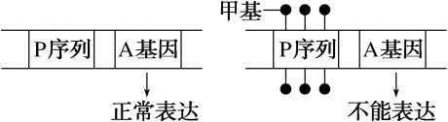
蛋白质 X 是某种小鼠正常发育所必需的物质，缺乏则表现为侏儒鼠。小鼠体内的 A基因能控制该蛋白的合成，a 基因则不能。A 基因的表达受 P 序列（一段 DNA 序列）的调控，如下图所示。P 序列在形成精子时发生去甲基化，进入受精卵后 A 基因能正常表达；形成卵细胞时在甲基化酶的参与下发生甲基化，进入受精卵后 A 基因不能表达。

请问基因型为Aa 的雌雄鼠交配，子代小鼠中正常鼠：侏儒鼠的比例为 。

不变四：遗传规律实质的“核心”：子代的类型及比例由配子的 、 以及 结合决定。

二、可变： 中国柞蚕幼虫体色遗传
资料一：中国柞蚕幼虫体色受常染色体上的2对基因G与g、B与b控制，其机理如下图1
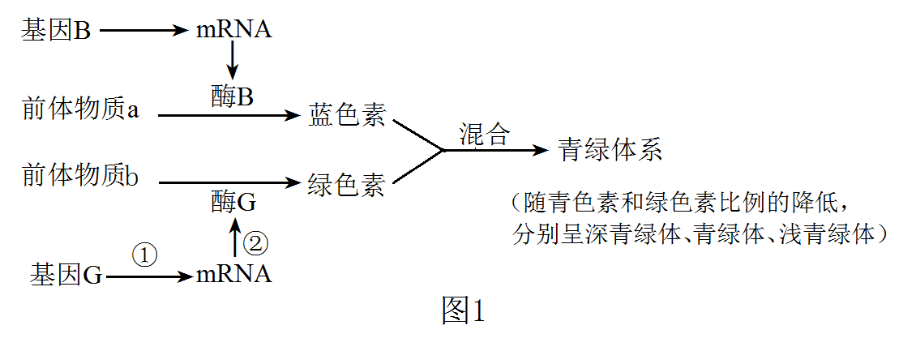

请大家根据图解写出蓝体、绿体、深青绿体、浅青绿体、白体的基因组成？
蓝体: 绿体: 深青绿体： .
浅青绿体： 白体： .
归纳总结：生物呈现出的 可变。

资料二：金鱼草的花色遗传
金鱼草的花色有红色、白色和粉红色。纯合的红花金鱼草（WW）与白花金鱼草（ww）杂交，F1为粉红色（Ww）；F1自交， 出现了红色、粉红色和白色三种表型，其比例为1：2：1。
问题1：请根据遗传规律构建遗传图解，并对比孟德尔的豌豆花色遗传说出有什么不同之处？
问题2：尝试解释F1开粉色花的原因？

归纳总结：显、隐性的 可变。
资料三：印度彩色玉米的奥秘
玉米籽粒颜色主要受糊粉层颜色影响，其中决定花青素有无的两对等位基因分别为A1和a1、 A2和a2 ，决定糊粉层颜色有无的等位基因是C和c，而基因R和r既决定糊粉层又决定植株颜色的有无……当A1、A2、C和R这4个显性基因都存在时，胚乳是红色，但如有另一显性基因Pr存在时，胚乳成为紫色。所以胚乳的紫色和红色由Pr和pr这对基因决定，但前提是A1和a1、A2和a2、C和c、R和r.这4对等位基因中，每对基因都至少有一个显性基因存在．否则即使有Pr存在，也显白色。因此紫色胚乳的植株的基因型可能是 。
归纳总结：基因和性状之间的 可变。
资料四：剪秋罗叶型遗传
雌雄异株的高等植物剪秋罗有宽叶和窄叶两种类型，宽叶（B）对窄叶（b）是显性，这对等位基因位于X染色体上，其窄叶基因（b）会使花粉致死。现让纯合宽叶雌株、杂合宽叶雌株分别和窄叶雄株杂交并产生后代，请问后代的基因型、表现型及其比例？

归纳总结：基因的 可变。
资料五：无尾猫是一种观赏猫。猫的无尾、有尾是一对相对性状，按基因的分离定律遗传。为了选育纯种的无尾猫，让无尾猫自由交配多代，但发现每一代中总会出现约1／3的有尾猫，其余均为无尾猫。为什么每一代总会出现约1／3的有尾猫呢？有的同学说可能是基因突变所致，你认同吗？那我们运用“不变”来分析该同学的观点，并进一步分析可能的原因是什么？

归纳总结：出现致死基因。

【巩固练习】
1.家蚕（2n=56）的皮肤正常（正常蚕）和皮肤透明（油蚕）是一对相对性状，由一对等位基因A、a 控制，其蚁蚕阶段的体色有黑蚁与赤蚁两种表现，体色基因用 D、d表示。相关杂交实验如下表（不考虑突变与 ZW 同源区段的情况），请回答：
实验 | P 杂交组合 | F1 子代性状及比例
实验一 | 黑蚁正常蚕♂×赤蚁正常蚕♀ | 黑蚁油蚕♀：赤蚁正常蚕♀：黑蚁正常蚕♂：赤  蚁正常蚕♂=1∶1∶1∶1
实验二 | 黑蚁正常蚕♂×黑蚁油蚕♀ | 黑蚁油蚕♀：赤蚁正常蚕♀：黑蚁正常蚕♂：黑  蚁油蚕♂=1∶1∶1∶1
（1）家蚕体色的黑蚁相对于赤蚁为 （显/隐）性，控制正常蚕与油蚕的 A、a 基因位于 染色体上。这两对相对性状 （遵循/不遵循）基因的自由组合定律，理由是 。
（2）实验一亲本的基因型分别是 、 ，其 F1 中 D 的基因频率为 。
（3）实验二中 P 黑蚁油蚕的初级卵母细胞的基因型为 ，现让实验二 F1 自由交配，后代 F2 雄蚕中黑蚁油蚕的概率为 。
（4）研究发现控制赤蚁的基因存在，会降低家蚕的全茧量和茧层量。为获得更多的全茧量和茧层量，应选择表格中的 和 杂交培育后代。
2.小鼠的毛色是由小鼠毛囊中黑色素细胞合成的色素控制的。酪氨酸是合成色素的前体物，酪氨酸在酪氨酸激酶作用下可以合成多巴醌，B基因控制酪氨酸激酶的合成，b基因无法控制酪氨酸激酶的合成，表现为白化小鼠。D基因可以表达黑色素合成酶，将多巴醌合成黑色素，d基因无法表达黑色素合成酶，多巴醌会转化成棕黄色素。B基因与D基因位于常染色体上，独立遗传。
(1) 为探究某只白化雌鼠是否能表达出黑色素合成酶，选用基因型为Bbdd的雄鼠与该雌鼠杂交，若子代的表型及比例为_____________，说明该白化雌鼠不能表达黑色素合成酶。
(2) 在实验室种群中，小鼠始终自由交配，经多代培养后，种群中棕黄色小鼠占全体小鼠的比例为31.36%，黑色小鼠占全体小鼠的比例为32.64%，则B基因频率为_____。从该种群中随机选取一只黑色雌鼠和一只棕黄色雄鼠交配，产生的子代为白化雌鼠的概率是_________。
(3) 科研人员在上述种群中发现了一只褐色雌鼠甲和一只褐色黑色相间的雌鼠乙。经过基因检测发现控制褐色性状的基因A^{vy}，该基因的表达产物可以抑制多巴醌合成黑色素，并使多巴醌转化为褐色素。黑褐相间小鼠体内存在A^{vy}基因的等位基因A，A基因的表达产物也可以催化合成褐色素，但受毛囊周期调控，毛囊退化时，A基因不表达，毛囊生长时，A基因表达。A^{vy}基因表达不受毛囊周期调控，A^{vy}基因和A基因的表达互不干扰。推测基因型为A^{vy}ABBDD的小鼠表型为_____，理由是_______________________。
(4) 已知B基因和A^{vy}基因分别位于1号和2号常染色体上。科研人员利用小鼠甲、小鼠乙和基因型为aaBbDd的黑色雄鼠丙(其中a基因和A^{vy}、A基因互为等位基因，a基因不表达催化合成褐色素的酶)，进行了如下杂交实验：
杂交组合 | 亲本 | 子代表型及比例
1 | 褐色雌鼠甲×黑色雄鼠丙 | 黑∶褐∶白＝3∶3∶2
2 | 黑褐相间雌鼠乙×黑色雄鼠丙 | 黑褐相间∶黑＝1∶1
3 | 组合1子代某黑色雌鼠丁×黑色雄鼠丙 | 黑∶棕黄＝3∶1
4 | 组合3子代某棕黄色雄鼠戊×黑褐相间雌鼠乙 | 黑褐相间∶黑＝1∶1

由上述杂交结果可以推断，甲的基因型为____________，乙的基因型为____________，戊的基因型为_______________________
3.某哺乳动物毛色的黄色与黑色是一对相对性状，受常染色体上一对等位基因（A、a）控制，已知在含有基因A、a的同源染色体上，有一条染色体带有致死基因，但致死基因的表达会受到性激素的影响。请根据下列杂交组合及杂交结果回答问题。
杂交组合 | 亲本类型 | 子代
杂交组合 | 亲本类型 | 雌 | 雄
甲 | 黄色（9）x黄色（δ） | 黄色238 | 黄色120
乙 | 黄色（δ）x黑色（？） | 黄色111，黑色110 | 黄色112，黑色113
丙 | 乙组F1的黄色雌雄个体交配 | 黄色358，黑色121 | 黄色243，黑色119
（1）毛色的黄色与黑色中，显性性状是 ，判断的依据是 。（2）甲组亲本的基因型是 。
（3）导致丙组子代雌雄个体中黄色与黑色的比例产生差异的原因可能是 。
（4）从上述杂交组合中可以判断致死基因是 （选填“显”或“隐”）性基因，且与 （选填“A”或“a”）同在一条染色体上， 激素会促进致死基因的表达。

